[细胞克隆形成实验数据存在异常重叠现象，哈尔滨医科大学附属第二医院的论文被撤稿](https://mp.weixin.qq.com/s?__biz=MzkwMjY4ODQ5Mw==&mid=2247497193&idx=2&sn=b1adb3fc6975c396989de351f8b65800)

R2[Reviewer 2](javascript:void(0);)2025-04-29 01:01:21浙江



点击蓝字关注我们



**论文信息**

2018年8月7日，哈尔滨医科大学附属第二医院的Pengfei Qiao（第一作者） & Fujing Wang（通讯作者 音译 王夫景） & Lei Yao（通讯作者 音译 姚磊）在Oncology Reports（中科院三区 IF=3.8）期刊上在线发表题为"Farnesoid X receptor inhibits proliferation of human colorectal cancer cells via the miR?135A1/CCNG2 signaling pathway"(类脂质 X 受体通过 miR-135A1/CCNG2 信号通路抑制人类结直肠癌细胞的增殖)论文。

本研究得到中国省级高校基本科研业务费专项资金（项目编号：2017LCZX52）以及哈尔滨市科技研究与开发计划项目经费（项目编号：0704008008，2017年度）的资助。

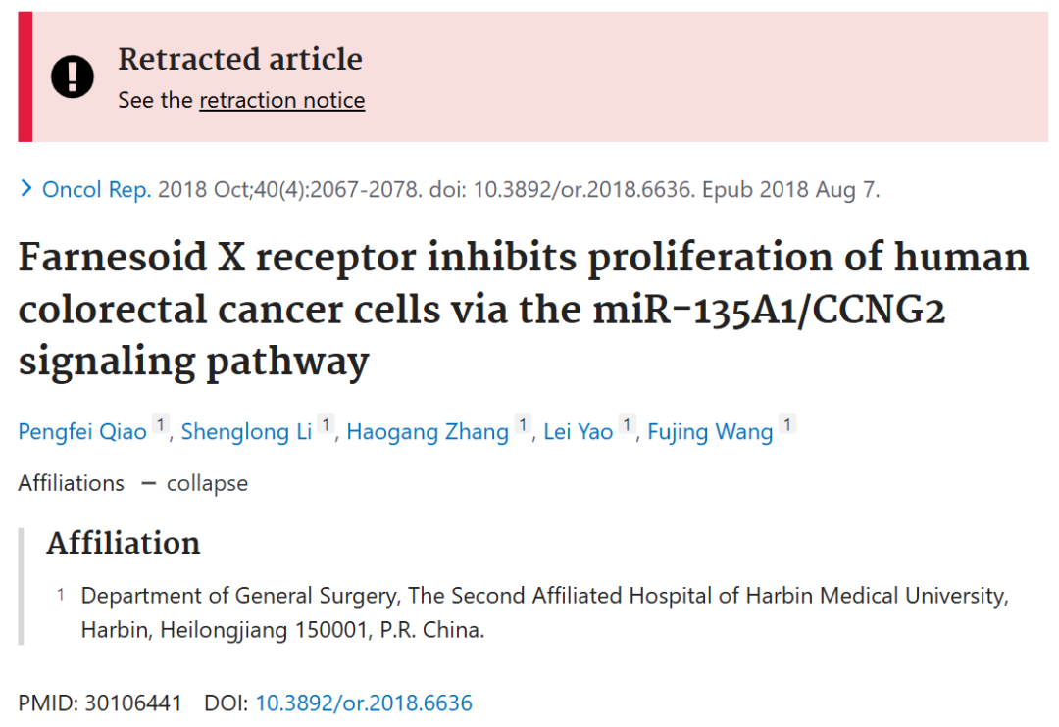

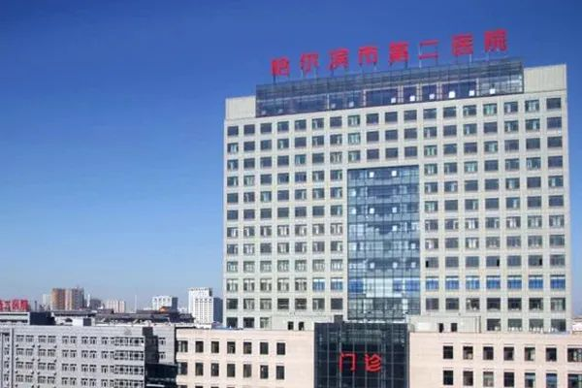



**质疑信息**

* **图5H存在多处重叠的图像元素。**

Figure 5H.

The colony formation panels in this paper appear to look unnatural. In at least one pair of panels, some colonies appear in the same constellation while others are at different positions, as highlighted here with boxes of the same color.

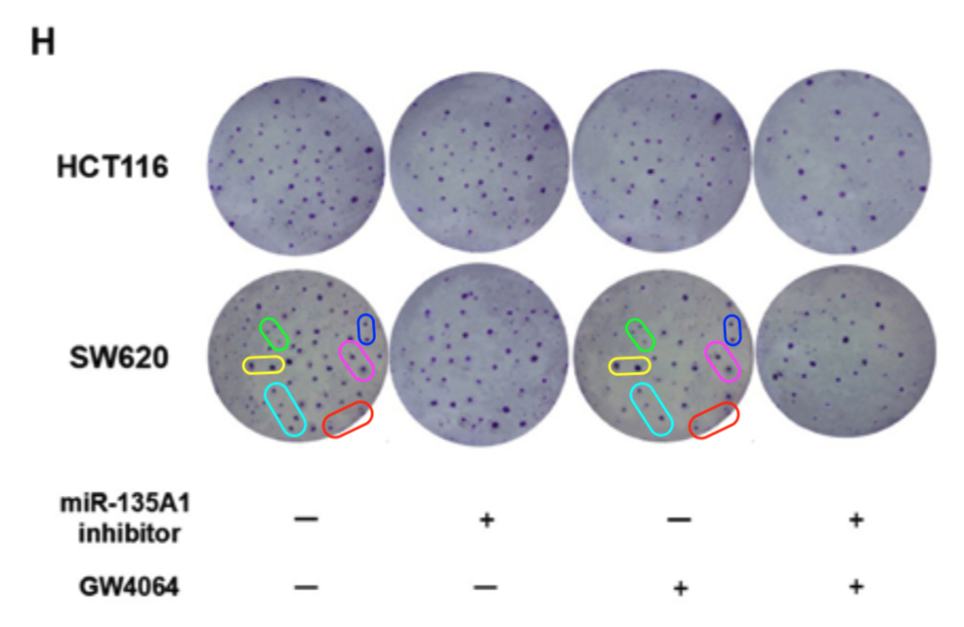



**撤稿原因**

**本文已于2025年4月14日被撤回：**上述文章发表后，一位关注此事的读者向编辑指出，第2076页图5H中展示的克隆形成实验数据可能存在异常情况。具体而言，在SW620细胞数据（底部一行）中，若将左侧第一幅和第三幅图像进行对比，细胞群体的空间分布位置呈现出高度相似性。进一步观察发现，图像中细胞亚群的排列模式极为相近，且细胞在图像中的位置高度重合，这种相似程度已难以用偶然性来解释。值得注意的是，图4D中SW620细胞数据对应的等效图像（底部一行，左侧第一幅和第三幅）也呈现出类似现象。

在针对本文数据展开内部调查后，《Oncology Reports》杂志编辑认为，图4D和图5H中细胞群体高度相似的异常呈现方式涉及范围过广，已超出单纯巧合所能解释的范畴。因此，编辑决定撤回该文章，原因是对所呈现数据的可靠性整体缺乏信心。编辑部曾要求作者就上述疑虑作出解释，但未收到令人满意的答复。编辑谨此就此次事件给读者带来的不便深表歉意，并衷心感谢该读者将此问题反馈至本刊。



**参考信息**

https://pubpeer.com/publications/F3823F2D31A61B1D9A38D33064D305

https://pubmed.ncbi.nlm.nih.gov/30106441/

https://www.spandidos-publications.com/10.3892/or.2025.8896